电子工资发放明细单邮箱设置方法
1、邮箱设置-账户-勾选
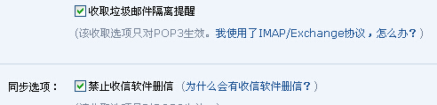
2、邮箱设置-反垃圾-设置邮件地址白名单58878617@qq.com
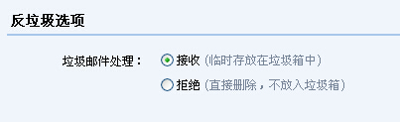
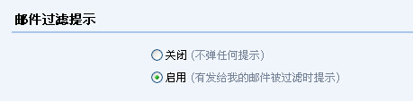
3、邮箱设置-收信规则-创建收信规则
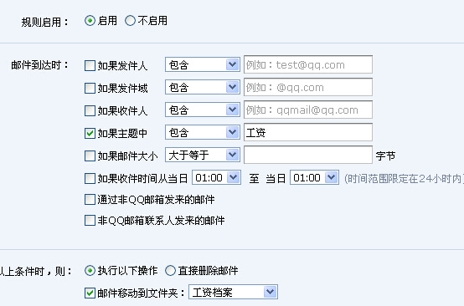
设置后可在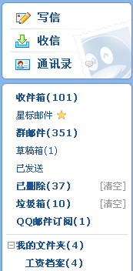归集各月工资明细单。
提示：如按照以上设置仍无法接收到邮件的，请及时和我联系；首次无法接收的同志请在垃圾箱中确认下是否存在被清理的工资明细单。

